马鞍山师范高等专科学校2021年分类招生考试线上考试
系统使用手册（手机端）
- 安装与登录
1.安装学习通
马鞍山师范高等专科学校线上考试系统支持Android和IOS两大移动操作系统，可通过以下两种方式下载安装。
（1）应用市场搜索“学习通”，查找到图标为的App，下载最新版本（4.8以上版本）并安装。
（2）扫描下面的二维码，跳转到对应链接下载App最新版本（4.8以上版本）并安装（如用微信扫描二维码请选择在浏览器打开）。



注意：Android系统用户通过两种方式下载安装时若提示“未知应用来源”，请确认继续安装；IOS系统用户安装时需要动态验证，按照系统提示进行操作即可。
2.登录学习通
（1）选择“其他登录方式”，依次输入“马鞍山师范高等专科学校”、“考生号”、“身份证后六位”，点击登录（备注：若身份证后六位中出现字母X，一律输入小写x即可）。

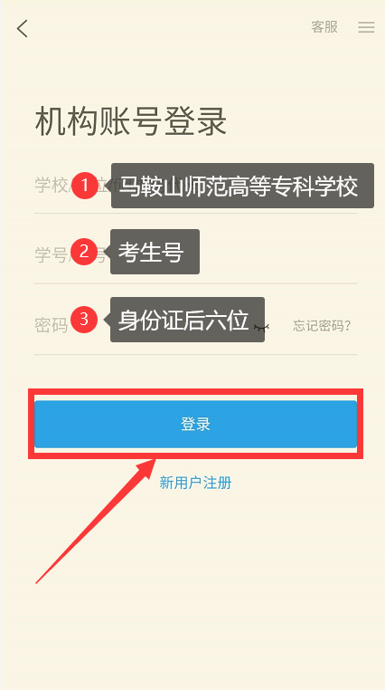

- 完善信息处，请务必点击点击“跳过” ！


二、考试
1.点击最下方“消息”，后点击“收件箱”；找到“考试通知”，点击进入。
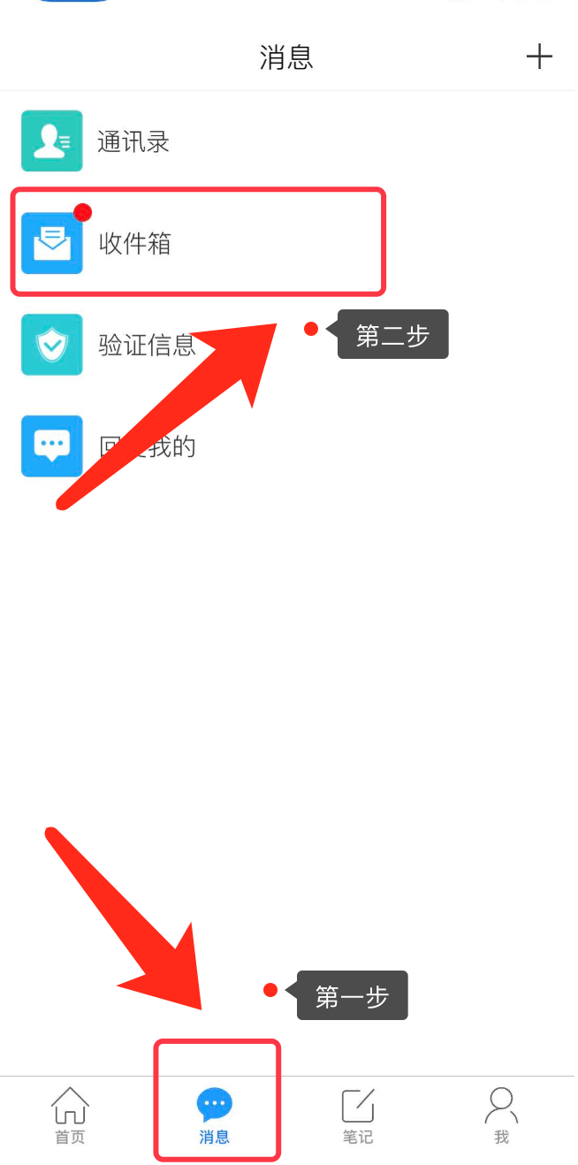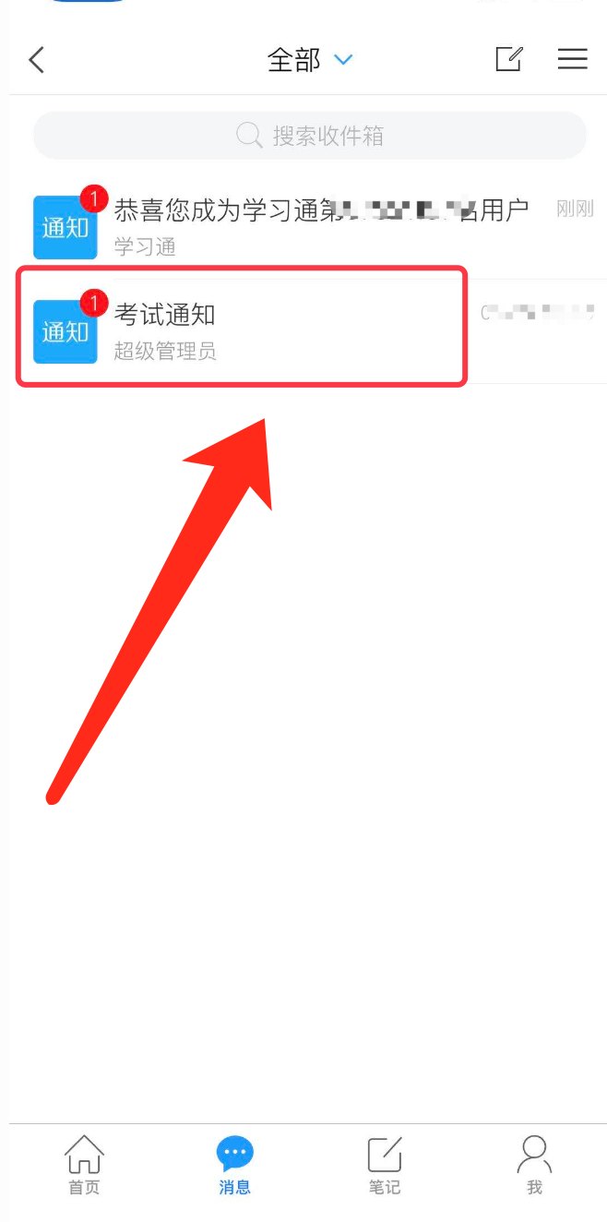

2.点击考试按钮，阅读并同意考生承诺后，点击“开始考试”。
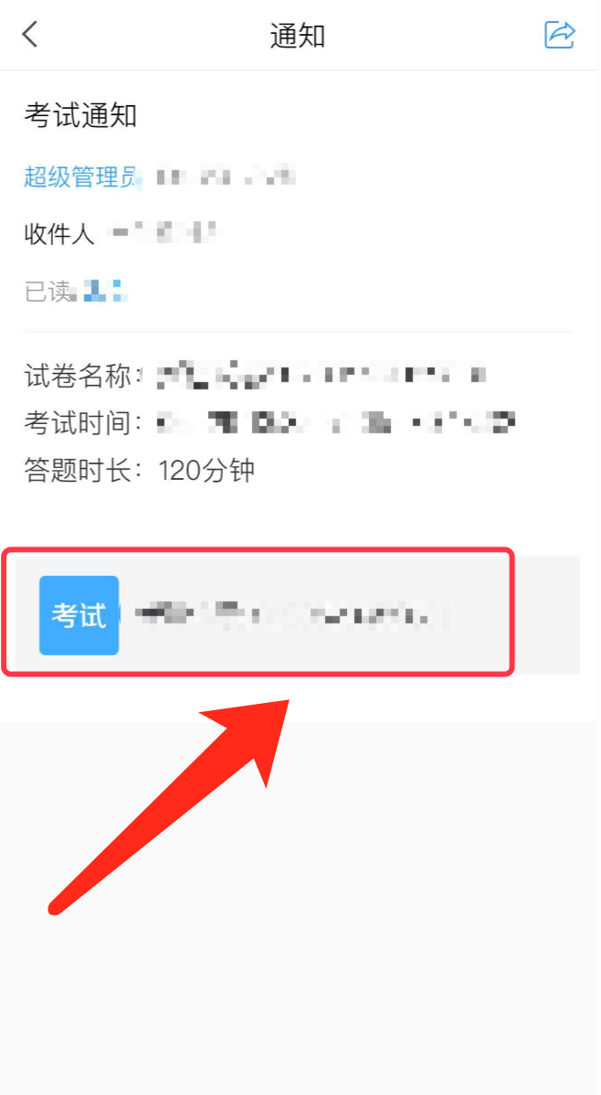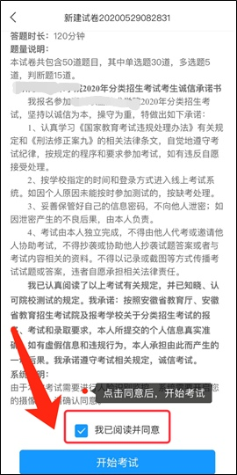

3.进行人脸识别，并根据系统口令进行“眨眼”等动作，识别成功后点击“‘确认”。

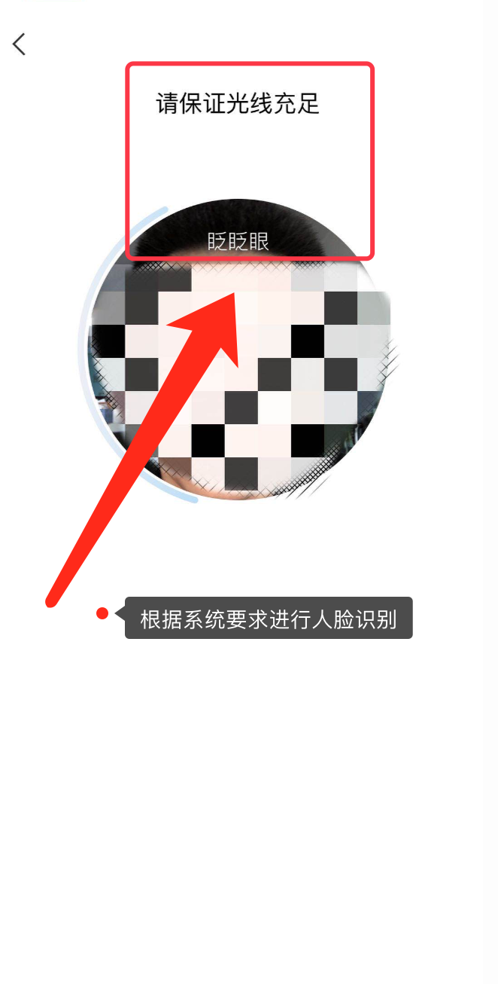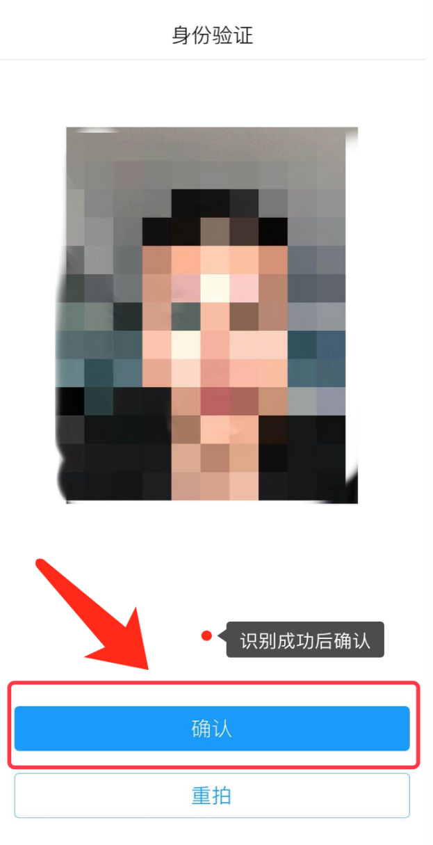

4.开始答题并交卷。每题选择正确答案点击该选项即可，到最后一题时系统会提示“已经是最后一题了”，可以点击复查交卷进行答题情况核查。

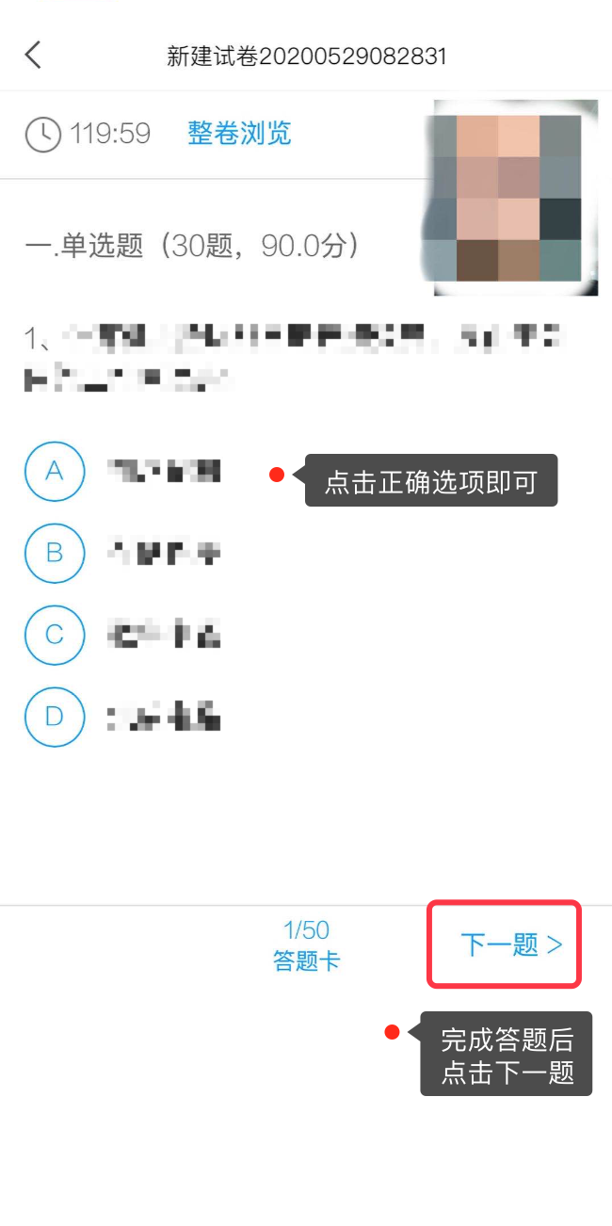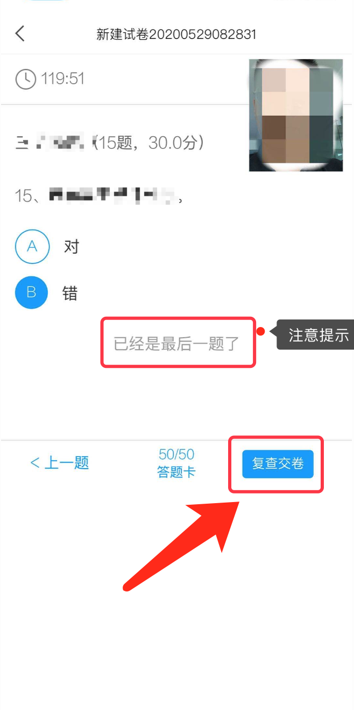

5.核查作答情况时，可修改选择答案。确认无误后，点击最上方“交卷”按钮，并确认提交（若存在未作答题目，系统会提示，请注意核查）。

